개발 계획서

제출일 : 2023년 12월 9일

팀명 | 춘식이엄마
참여인원 | 임수정
프로젝트 소개
프로젝트 명 | 춘식이 키우기
활동일시 | 12-1~12-9 | 장소 | 광주인력개발원 공학 1관 201호
주요 주제 | C언어를 이용한 다마고치형 게임 제작
개발목적 | 배열, if문, 반복문을 이용하여 게임 제작
개발환경 | 실습실 / 개발 서버 / Ubuntu 16.04 Linux os / Vim, Vscode 활용
구현기능 | - 배열을 이용하여 춘식이가 돌아다닐 방 구현  - if문을 통해서 배열 안(춘식이 방 안)에 돌아다니는 춘식이 구현  - 매 턴 마다 발생하는 이벤트 문구 구현  - 몸무게에 따른 춘식이 크기 변화 출력
예상 문제점 | - 다차원 배열에 대한 이해가 부족하여 돌아다니는 춘식이를 구현할 때 어려움이 생길 가능성이 있음  - 턴마다 애정도, 몸무게, 똥, 병에 결릴 확률 등 변화해야 하는 요소들이 많음
개선방법 | - 인터넷의 여러가지 자료들과 C언어 교재, 주변 사람들을 통해 해결방법 도출
일정표 | 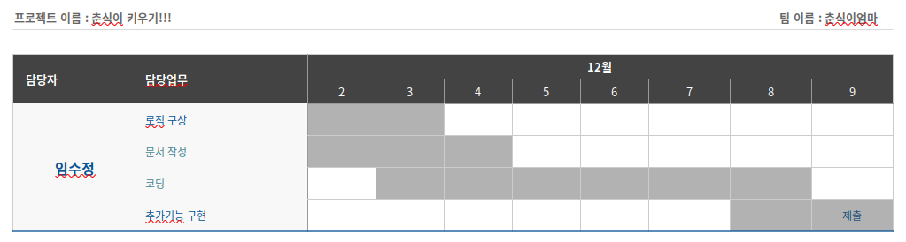
요구분석서 | 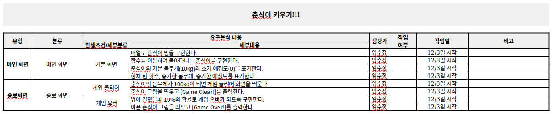
비고

